Задания конкурса «Гуманитарий цифрового века».
Участие в конкурсе может вам принести до 5 дополнительных баллов к ЕГЭ при поступлении в Гуманитарный институт СФУ. Зарегистрироваться для участия и отправить ответы необходимо в форме https://goo.gl/forms/5FC7gpb5QcxRcFBy1.

- Используя редактор статей социальной сети «ВКонтакте» https://vk.com/blog/longreads создайте свою статью о Гуманитарном институте СФУ. Минимальный объём статьи составляет одну тысячу знаков, максимальный размер статьи не ограничен. Материалы, которые помогут вам в работе, находятся на официальном сайте http://hi.sfu-kras.ru/ и в этом архиве. В качестве ответа внесите ссылку на статью.

- Создайте не менее одного авторского шара, который наилучшим образом бы пригодился для украшения торжественной линейки, посвященной дню знаний (1 сентября) в Гуманитарном институте СФУ. В качестве ответа пришлите ссылку на видео продолжительностью не более двух минут, где запечатлён процесс дизайна, сборки и презентации шара. Критериями оценки выступят: размер шара, дизайн шара, качество сборки и качество видео. Видео находится тут.

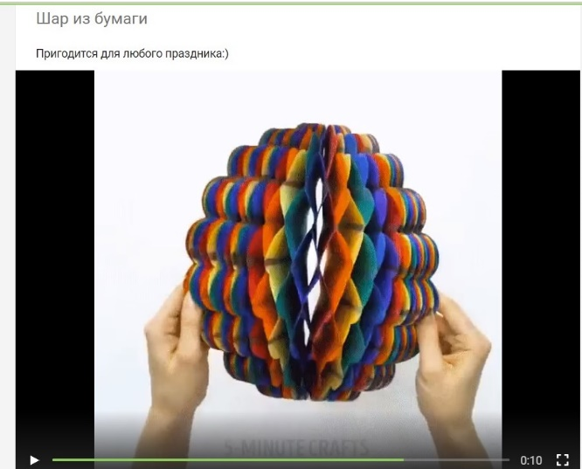

- Расскажите о специальности Гуманитарного института СФУ, которая вам кажется наиболее привлекательной. Перечислите не менее 5 «цифровых» технологий, которые могут быть наиболее полезны в выбранной вами сфере деятельности.

